1.来自牛客网：
对于以下代码段，4个输出语句中输出true的个数是( )。
class A{}
class B extends A{}
class C extends A{}
class D extends B{}
A obj = new D();
System.out.println(obj instanceof B);
System.out.println(obj instanceof C);
System.out.println(obj instanceof D);
System.out.println(obj instanceof A);
解析：
A
| |
B C
|
D
D属于B,D属于A,D属于D,D不属于C
所以选C
instanceof是判断前者是否可以类型可以转化为后者,可以转化即为true,分为向上转型和向下转型B D都是A的子类向下转型
2.来自牛客网
java语言的下面几种数组复制方法中，哪个效率最高？
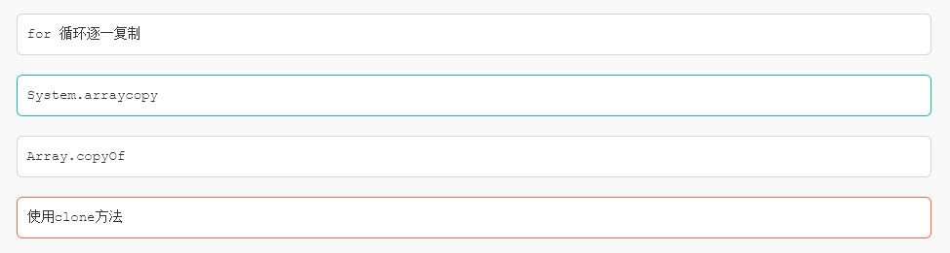
复制的效率System.arraycopy>clone>Arrays.copyOf>for循环，这里面在System类源码中给出了arraycopy的方法，是native方法，也就是本地方法，肯定是最快的。而Arrays.copyOf(注意是Arrays类，不是Array)的实现，在源码中是调用System.copyOf的，多了一个步骤，肯定就不是最快的
3.来自牛客网
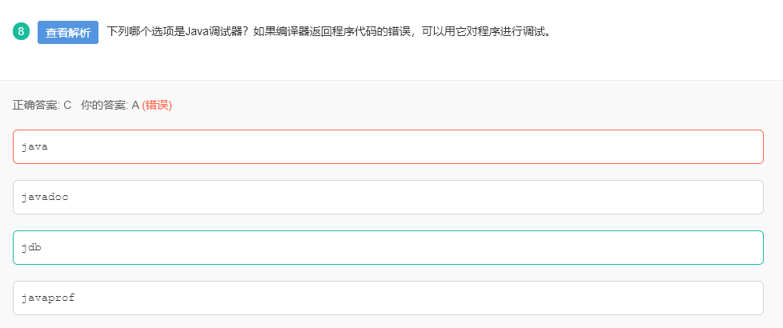
javac.exe是编译.java文件
java.exe是执行编译好的.class文件
javadoc.exe是生成Java说明文档
jdb.exe是Java调试器
javaprof.exe是剖析工具
4.来自牛客网
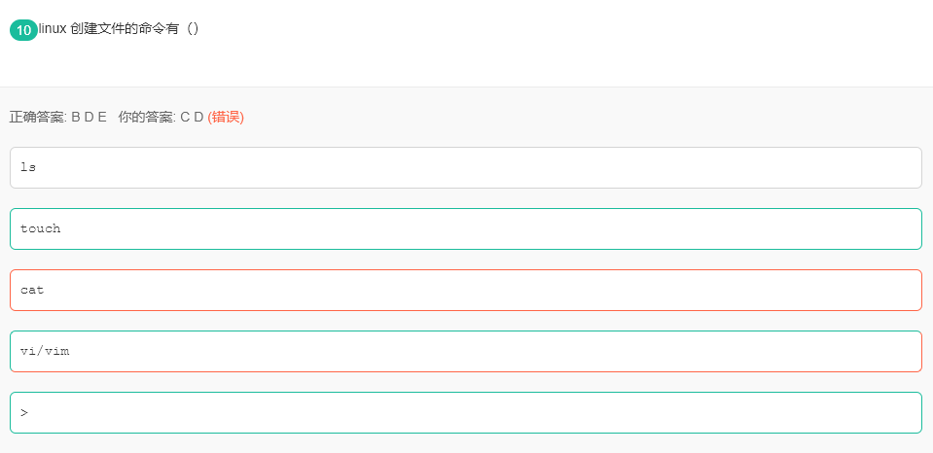
ls -查看当前目录下的文件
touch filename 新建文件
cat : 三个功能：1.一次显示整个文件 -----cat filename
2.创建新文件，不能 编辑已有文件 -----cat > filename
3.将几个文件合并为一个文件 -----cat file1 file2 > file
vi/vim filename表示用vi或vim打开文件，如果不存在该文件则新建文件

